Exercise 01 — Подготовка данных
Структуры данных из моего проекта:
Персоны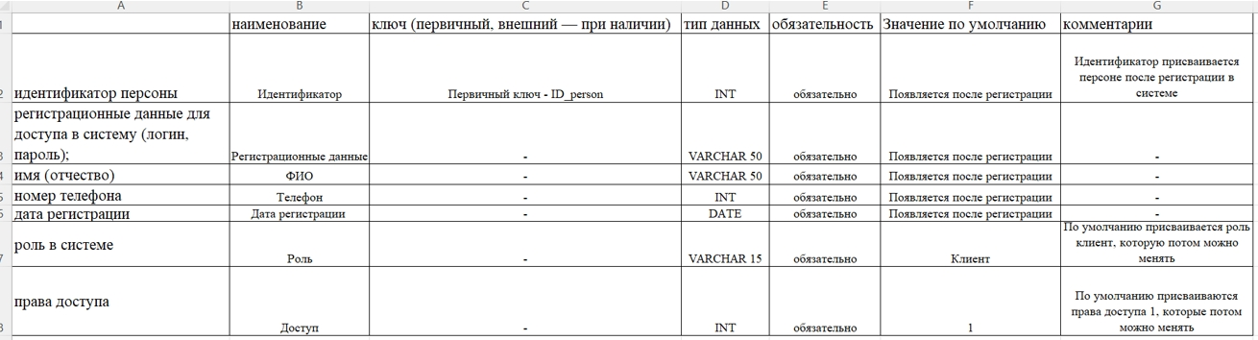
Клиенты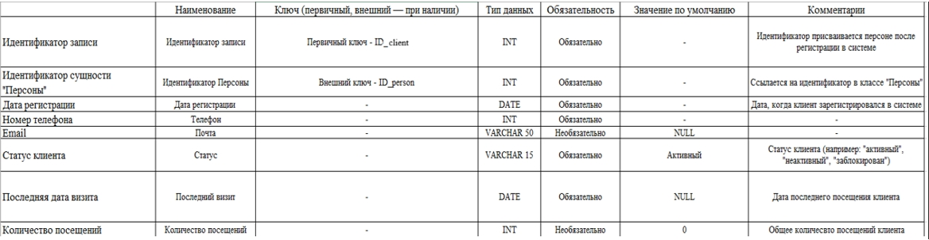
Сотрудники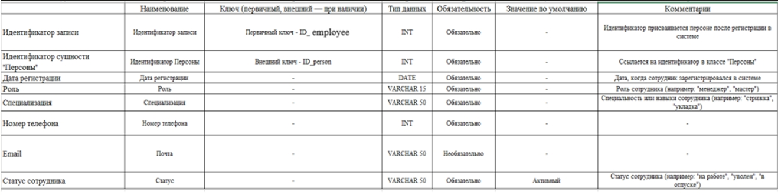
Слоты обслуживания
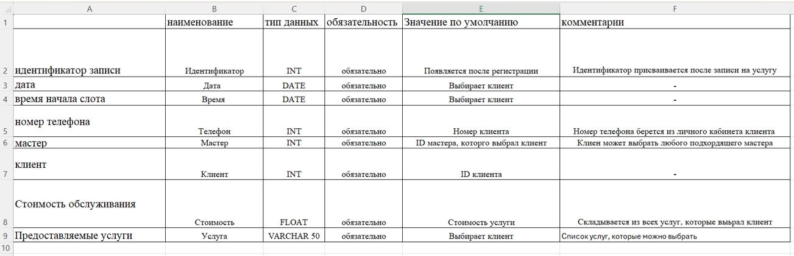
Извещение клиента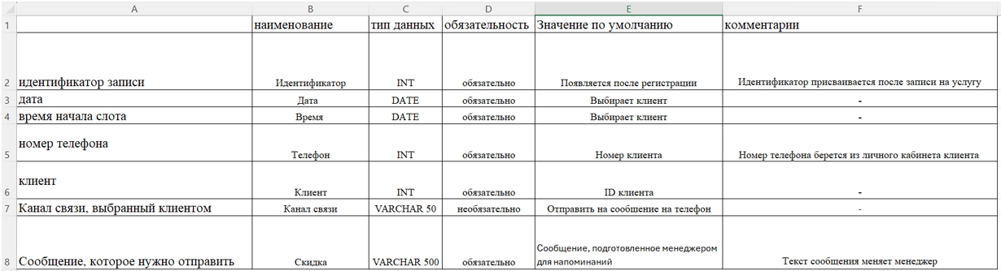

Структуры данных из проекта другой группы:
